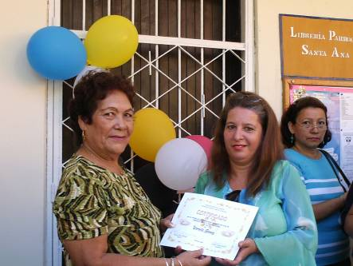
Sábado 26 de abril
Dios omnipotente y eterno, que en el bautismo nos has comunicado tu misma vida, haz que todos tus hijos, renacidos a la esperanza de la inmortalidad, alcancemos con tu ayuda la plenitud de la gloria. Por nuestro Señor Jesucristo... Amén.
Hechos 16,1-10 La misión de Pablo y Timoteo
Salmo 99 El Señor es nuestro Dios y nosotros su pueblo. Aleluya.
Juan 15,18-21 El mundo persigue a los discípulos “En aquel tiempo, Jesús dijo a sus discípulos: Si el mundo los odia, sepan que me ha odiado a mí antes que a ustedes. Si fueran del mundo, el mundo los amaría como cosa suya; pero el mundo los odia porque no son del mundo, pues al elegirlos, yo los he separado del mundo. Acuérdense de lo que les dije: El siervo no es superior a su señor. Si a mí me han perseguido, también a ustedes los perseguirán, y el caso que han hecho de mis palabras lo harán de las de ustedes. Todo esto se lo van a hacer por mi causa, pues no conocen a aquel que me envió”
El mundo es…
- La injusticia institucionalizada impuesta por las autoridades religiosas y políticas
- Opuesto a los planes de Dios en Jesús.
- Va en contra del amor.
- Es quien persigue y maltrata a los discípulos
- Ese odio no será pasajero.
- Se mantendrá mientras se mantengan coherentes con las enseñanzas de Jesús y se opongan a quienes imponen al mundo sus intereses egoístas.
Maldecimos mucho nuestro mundo
- Es como una constante en Venezuela. Todo está mal. Nada sirve.
- No es porque seamos pesimistas, es porque queremos oponerle el bien.
- Pero miremos, sin pasiones, nuestro mundo…
- Si el que no cree en el pecado, el que le gusta la guerra, las drogas, todo es sexo desbordado, el del tráfico de la mujer y de los menores para la prostitución, el del materialismo, el de la rebeldía juvenil, el del infanticidio con el aborto despiadado, el del paganismo galopante...
- Y por eso nos decimos. ¡Tanto mal!
- Nos preocupa esto, y mucho, a los que nos llamamos cristianos y católicos, porque sabemos el riesgo que muchas almas corren de perderse.
Aparece la Virgen María
- Ella nos presenta un modelo de vida
- Ella es remedio para los males que nos rodean.
- Sin olvidar que la salvación nos vendrá siempre de Dios por Jesucristo. Pero, es que Jesucristo y Dios han tenido la elegancia con su Madre de confiarle a Ella los problemas más grandes de la Iglesia.
¡Virgen María! El mal del mundo es muy grande. Pero el bien que encierras en tu Corazón Inmaculado es mucho mayor.
mrivassnchez@gmail.com

